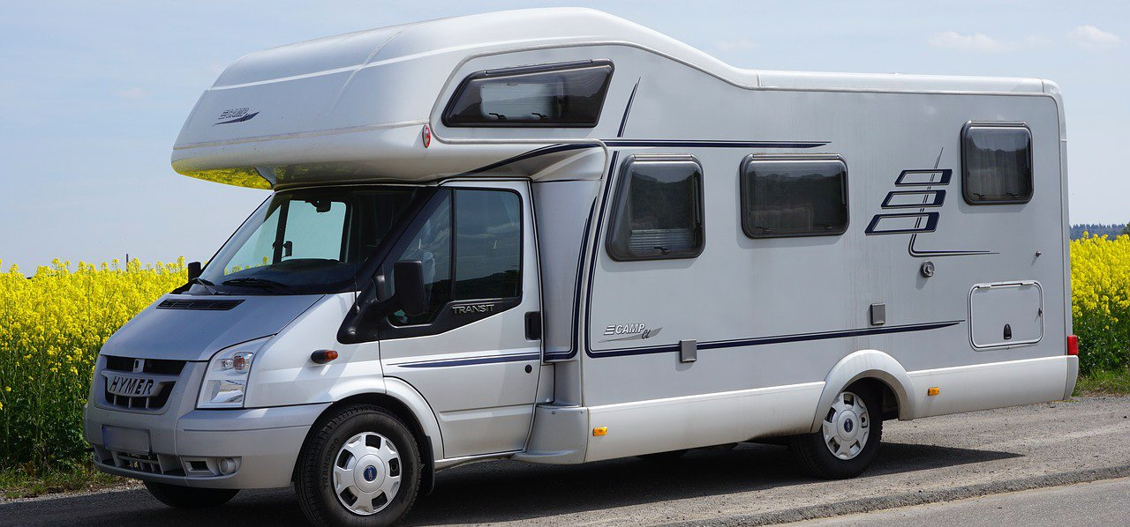

Plan van eisen

Project CCSB

**Datum: 6 september 2021**

# Voorwoord

Voor CCSB moeten wij een website bouwen waar klanten zich kunnen aanmelden om hun camper of caravan te kunnen stallen. Tijdens het gesprek gaf de heer Van Der Stal duidelijk aan wat zijn eisen en wensen voor de website zijn. In dit document word de technische kant van de website behandeld.

CCSB is een nevenfunctie voor de heer Carlo van der Stal. Hij heeft het bedrijf van zijn vader overgenomen en van de stallen een stalling gemaakt voor het stallen van campers en caravans. Omdat het een nevenfunctie is is Carlo niet altijd bereikbaar. Daarom heeft hij besloten een programmeur team in te huren om een website te laten maken voor zijn bedrijf.

Inhoudsopgave

Voorwoord 2

Versiebeheer 4

Inleiding 5

Functionaliteiten 6

MoSCoW 7

De vormgeving 8

Kleuren 8

Design 8

Informatie 9

# Versiebeheer

|  |  |  |  |
| --- | --- | --- | --- |
| Versie | datum | Gewijzigd door | Opmerkingen |
| 0.1 | 6/9/2021 | Giovanni Trouerbach | Start fase |
| 0.2 | 6/9/2021 | Giovanni Trouerbach | Aanleiding/Inleiding |
| 0.3 | 6/9/2021 | Emiel Vreemann | Informatie |
| 0.4 | 7/9/2021 | Tim Houtman | Functionaliteiten |
| 0.5 | 7/9/2021 | Team | MoSCoW |
| 1 | 8/9/2021 | Team | Nagekeken |
| 1.1 | 4/10/2021 | Team | Inhoud aangepast |
| 1.2 | 5/10/2021 | Tim Houtman | Voorwoord verandert |
| 1.3 | 28/11/2021 | Emiel Vreemann | MoSCoW uitgebreider |

# Inleiding

In dit document word er behandeld wat de eisen zijn voor het maken van de CCSD website. Dit document wordt uitgewerkt om duidelijkheid te behouden tussen de opdrachtgever en de werknemer. De functionaliteiten, MoSCoW methode, vormgeving en de informatie worden behandeld in dit document. Bij het kopje “*Functionaliteiten*” worden de functionaliteiten van de website opgenoemd. De MoSCoW methode gaat over welke functionaliteiten een must have, should have, could have en won’t have zijn. Bij vormgeving komt een uitleg te staan over de design en look van de website. Ook staat er een uitgewerkte design als een idee van hoe alles eruit gaat zien.

# Functionaliteiten

Voor het project CCSB zijn er een aantal functionaliteiten vereist / gewenst.  
Deze functionaliteiten zijn:

* Klant kan afspraak online invoeren.
* Afspraken kan door de klant worden gecanceld.
* Carlo wil op ieder moment een uitdraai kunnen maken van de afspraken voor de eerstvolgende 7 dagen.
* Een klant kan een contract beëindigen.
* Contracten worden automatisch verlengd per 1 januari.
* Per januari wordt er een nieuwe factuur verstuurd.
* Ongelimiteerd voertuigen komen halen of brengen, mits het 2 dagen van tevoren is gemeld.
* Carlo (en andere beheerders) kunnen altijd alle gemaakte afspraken zien in de kalender.
* Een beheerder moet dagen kunnen blokkeren.
* Automatische email wanneer:
  + Afsluiting contract.
  + Afspraak maken.
  + Afspraak annuleren.
  + Factuur aangemaakt.

# MoSCoW

|  |  |  |  |  |
| --- | --- | --- | --- | --- |
| Functionaliteiten | M | S | C | W |
| Contract per jaar vernieuwen | X |  |  |  |
| Ingangsdatum contract bij eerste levering | X |  |  |  |
| Carlo handmatig voertuig gegevens invoeren | X |  |  |  |
| Alleen halen of brengen 2 dagen van tevoren melden | X |  |  |  |
| Dagen kunnen blokkeren op de kalender | X |  |  |  |
| Feestdagen blokkeren op de kalender |  |  |  |  |
| Afspraken maken | X |  |  |  |
| Afspraken wijzigen | X |  |  |  |
| Afspraken lezen | X |  |  |  |
| Afspraken verwijderen | X |  |  |  |
| Uitdraai van afspraken |  | X |  |  |
| Uitdraai van contract |  | X |  |  |
| Uitdraai van factuur |  | X |  |  |
| E-mails automatisch versturen voor contract verlenging | X |  |  |  |
| E-mails automatisch versturen voor contract | X |  |  |  |
| E-mails automatisch versturen voor factuur | X |  |  |  |
| E-mails automatisch versturen voor afspraken maken | X |  |  |  |
| E-mails automatisch versturen voor afspraken wijzigen | X |  |  |  |
| E-mails automatisch versturen voor afspraken lezen | X |  |  |  |
| E-mails automatisch versturen voor afspraken verwijderen | X |  |  |  |
| Voertuigen maken | X |  |  |  |
| Voertuigen wijzigen | X |  |  |  |
| Voertuigen lezen | X |  |  |  |
| Voertuigen verwijderen | X |  |  |  |
| Contract automatisch aanmaken als een voertuig is toegevoegd | X |  |  |  |

# De vormgeving

## Kleuren

Wij hebben gekozen om de kleuren op de website blauw en wit te maken. Dit doen wij omdat caravans en kampers meestal wit zijn met blauwe tinten. Dit gaan wij dus ook doen. Witte website met blauwe tinten erin.

## Design

# Informatie

In de CCSB website kun je als klant een account aanmaken. Hier komt een kalender in te staan waar klanten kunnen neerzetten wanneer ze hun camper of caravan kunnen ophalen of brengen. Klanten kunnen alleen 2 dagen van te voren aangeven wanneer ze hun caravan willen ophalen of brengen. Ook zijn de afspraken individueel gekoppeld aan de klanten dus klanten kunnen alleen hun eigen afspraken zien. Carlo en andere beheerders kunnen de afspraken zien van alle klanten.

Het invoeren van de klanten en de voertuigen doet Carlo zelf of laat hij doen door een echtgenoot. Van een klant zijn de volgende gegevens van belang:

* Voorletters
* Voornaam
* Achternaam
* Adres
* Postcode
* Woonplaats
* Geboortedatum
* Bankrekening
* E-mailadres

Van de voertuigen zijn de volgende gegevens van belang:

* Soort voertuig (caravan of camper)
* Lengte (inclusief dissel en eventuele fietsdrager)
* Merk
* Type
* Kenteken
* Stroomaansluiting (ja/nee)